государственное бюджетное общеобразовательное учреждение Самарской области
средняя общеобразовательная школа пос. Новый Кутулук
муниципального района Борский Самарской области
446663, Самарская область, муниципальный район Борский, пос. Новый Кутулук, ул. Школьная, 8
Тел.(факс): 8(84667) 2-23-87; e-mail: nkutuluk@mail.ru

Сценарий классного часа

для 4 класса

«Кто такой настоящий друг?»

Подготовила: Колосова Н.М.,
классный руководитель 4 класса

пос. Новый Кутулук - 2015

Цель: стимулировать потребности ребенка искать и находить лучшего друга
Задачи:
- познакомить учащихся с ценностью «настоящий друг»;
- дать возможность детям оценить себя в качестве друга;
- построить «мостик дружбы»

Ход классного часа
Ребята! Вас с нетерпением дожидается Следопыт. Он приготовил для нас очень важные, интересные вопросы, над которыми обязан задуматься хоть раз в жизни каждый человек.
Выберите, пожалуйста, тот вопрос, который вас больше всего заинтересовал, вопрос, на который вам бы очень хотелось получить ответ. Отметьте таким символом, который вам нравится.

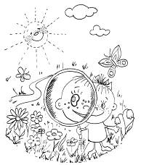
- Кого можно назвать настоящим другом?
- Как ты думаешь, для чего человеку нужен настоящий друг?
- Нужно ли стараться влиять на друга?
- Должен ли друг всегда делать то, что хочешь делать ты?
- На твой взгляд, легко ли быть настоящим другом?
- Верно ли, что друг должен соглашаться со всем, что ты скажешь?
- Должен ли друг быть примерно твоего возраста и жить рядом?
- Должен ли друг любить то, что любишь ты?

Ребята, поделитесь, пожалуйста, своими мыслями. Почему именно этот вопрос вас заинтересовал?
Хорошо, что вам захотелось задуматься, поразмышлять над такими важными вопросами. Ведь именно поиск ответов на эти вопросы, позволит человеку совершенствовать себя, свои мысли, поступки.
Как вы думаете, о каких очень важных и нужных ценностях мы будем говорить сегодня?
Верно, тема нашего классного часа «Настоящий друг». Сегодня мы постараемся, вместе с вами, найти ответы на все ваши вопросы. А для этого я приглашаю вас послушать одну замечательную историю.
Неожиданная встреча
Е. Андреева
Жила-была на свете маленькая девочка. У нее были мама и папа, и жили они все вместе в маленькой квартирке на 22-м этаже высокого дома. Когда девочка по ночам смотрела в окно, ей казалось, что она может дотронуться рукой до неба, усеянного миллионами звезд. «Как много звезд в небе, - думала девочка. — Наверное, столько же, сколько на Земле людей».

Однажды, когда все улеглись спать, девочка выглянула в окно, чтобы пожелать спокойной ночи яркому месяцу. Вдруг что-то звякнуло о подоконник с той стороны окна, и вся комната на миг озарилась ослепительным светом.

- Что вы узнали о девочке?
- Почему она каждую ночь внимательно смотрела в окно?
- Как вы думаете, что произошло дальше?

- Здравствуй, девочка! Я давно хотела... - прозвучал тоненький голос.
- Кто это? Что происходит? - испугалась девочка.
- Не бойся меня! Я — одна из тех звезд, которыми ты так
любуешься, когда тебе не спится по ночам. Я давно хотела
прилететь к тебе, но мама долго не пускала меня на Землю. А
сегодня разрешила немного побыть здесь. И вот я прилетела,
чтобы познакомиться с тобой.
- Ничего не понимаю! Неужели у тебя тоже есть мама? - удивилась девочка.
- А как же! — засмеялась звездочка. — На небе все так же,
как на Земле. Есть маленькие звездочки, а у них - родители, бабушки и дедушки.
- Как интересно! Расскажи мне о себе подробнее, милая
звездочка!
- Ну, давай устроимся поудобнее, - сказала звездочка, влетая в комнату и пристраиваясь на подушке. - Мне по вашим земным меркам уже одиннадцать лет — чуть больше, чем тебе. У меня есть звездные мама и папа. Я учусь в звездной школе. Там добрые учителя, и каждый день я узнаю что-то новое. Но... - Звездочка вдруг притихла и загрустила.

- Как вы думаете, почему звездочка прилетела к девочке?
- Как девочка отнеслась к появлению звездочки?
- Как вы думаете, чем вызвана грусть звездочки?

- Что? Почему ты замолчала? Тебя там кто-то обижает? -
забеспокоилась девочка.
- Да нет... В звездном мире у меня все хорошо. Но иногда
я чувствую себя одиноко... У меня нет друзей. Иногда со
мной знакомятся другие звездочки, но наша дружба продолжается недолго. Им почему-то скучно со мной. Мне нравится гулять по звездным полянам, собирать звездные цветы и смотреть издали на Землю, которая переливается всеми красками,
отражая небесный свет... А сама я стесняюсь знакомиться с
другими звездочками — боюсь, что опять мне кто-нибудь скажет, что со мной неинтересно...
- Но ты же сегодня смогла познакомиться со мной! Ты же
не постеснялась! - воскликнула девочка. - Хотя, говоря по правде, мне тоже бывает одиноко. Иногда кажется, что я ни кому не нужна, что весь мир отвернулся от меня.
- Правда? И с тобой такое бывает?
- Ну да, у меня тоже нет настоящей близкой подруги. Очень хочется с кем-нибудь дружить, быть всегда вместе, играть, гулять. Вместе смеяться, если весело, и вместе грустить, если настроение плохое. Ведь настоящий друг — это тот, который хочет быть с тобой и тогда, когда ты грустишь, когда тебе плохо.
- Знаешь, — призналась звездочка, — мне сегодня впервые
за долгое время стало легко и светло на душе. И все потому,
что я встретила тебя! Ты мне очень понравилась. Ты добрая и отзывчивая. Хочешь, я к тебе снова прилечу потом, и мы опять поболтаем о чем-нибудь? Ведь вдвоем веселее, правда?
- Конечно, - ответила девочка. - Обязательно прилетай! Я буду тебя ждать. Мне кажется, что мы знакомы уже давно. Мне будет тебя не хватать...

- Выпишите из текста качества настоящего друга, названные звездой и девочкой.

Звездочка в один миг оказалась на окошке:
- Время идет так быстро! Моя мама, верно, волнуется. Мне пора улетать!
- Ах, как быстро! — пожалела девочка.
- Да, но я обязательно вернусь! Когда тебе будет грустно,
вспоминай обо мне, и я помогу тебе - я мысленно передам тебе что-нибудь приятное, и тебе станет легче.
«Хорошо, когда у тебя есть друг, который понимает тебя и любит таким, какой ты есть», - думала девочка, пока звездочка поднималась все выше и выше, ласково подмигивая тоненькому силуэту в темном окне двадцать второго этажа...

- Выпишите ключевую фразу. Объясните, почему вы выписали именно эту фразу.

-Давайте теперь попробуем ответить на вопрос «Кого можно назвать настоящим, верным другом?»

- Посмотрите, какие чудесные слова, сказанные вами, я записала. Действительно, все мы представляем друга верным и надежным, готовым помочь в любую минуту.

Настоящий друг везде
Верен – в счастье и в беде.
Грусть твоя его тревожит,
Ты не спишь - он спать не может.
И во всем без дальних слов
Он помочь тебе готов.

- А как вы думаете, кого из вас можно назвать настоящим другом?

- Ребята, а хотите ли вы оценить себя, какой вы друг?
- Как вы думаете, как это можно сделать?
Давайте заглянем в «волшебное зеркальце», благодаря которому мы сможем увидеть, насколько мы преданные друзья. Для этого необходимо ответить на все вопросы, которые задает нам «Волшебное зеркальце».

а) Я стремлюсь оправдать доверие друга.
б) Я говорю другу только то, что ему приятно слышать.
в) Я указываю другу на ошибки, если он не прав.
г) Я всегда готов прийти другу на помощь.
д) Я дружу только с тем, кто всегда делает то, что хочется делать мне.
е) Я дружу только с тем, кто хорошо учится.
ё) Я всегда прислушиваюсь к мнению друга.

Теперь напротив того высказывания, которое вы выбрали, поставьте цифру. а – 2 балла, б – 1 балл, в- 2 балла, г – 2 балла, д – 1 балл, е – 1 балл, ё – 1 балл.
Загляни в зеркальце. Узнай о себе ценное. Поразмышляй.

8 баллов
4-6 баллов
1-2 балла

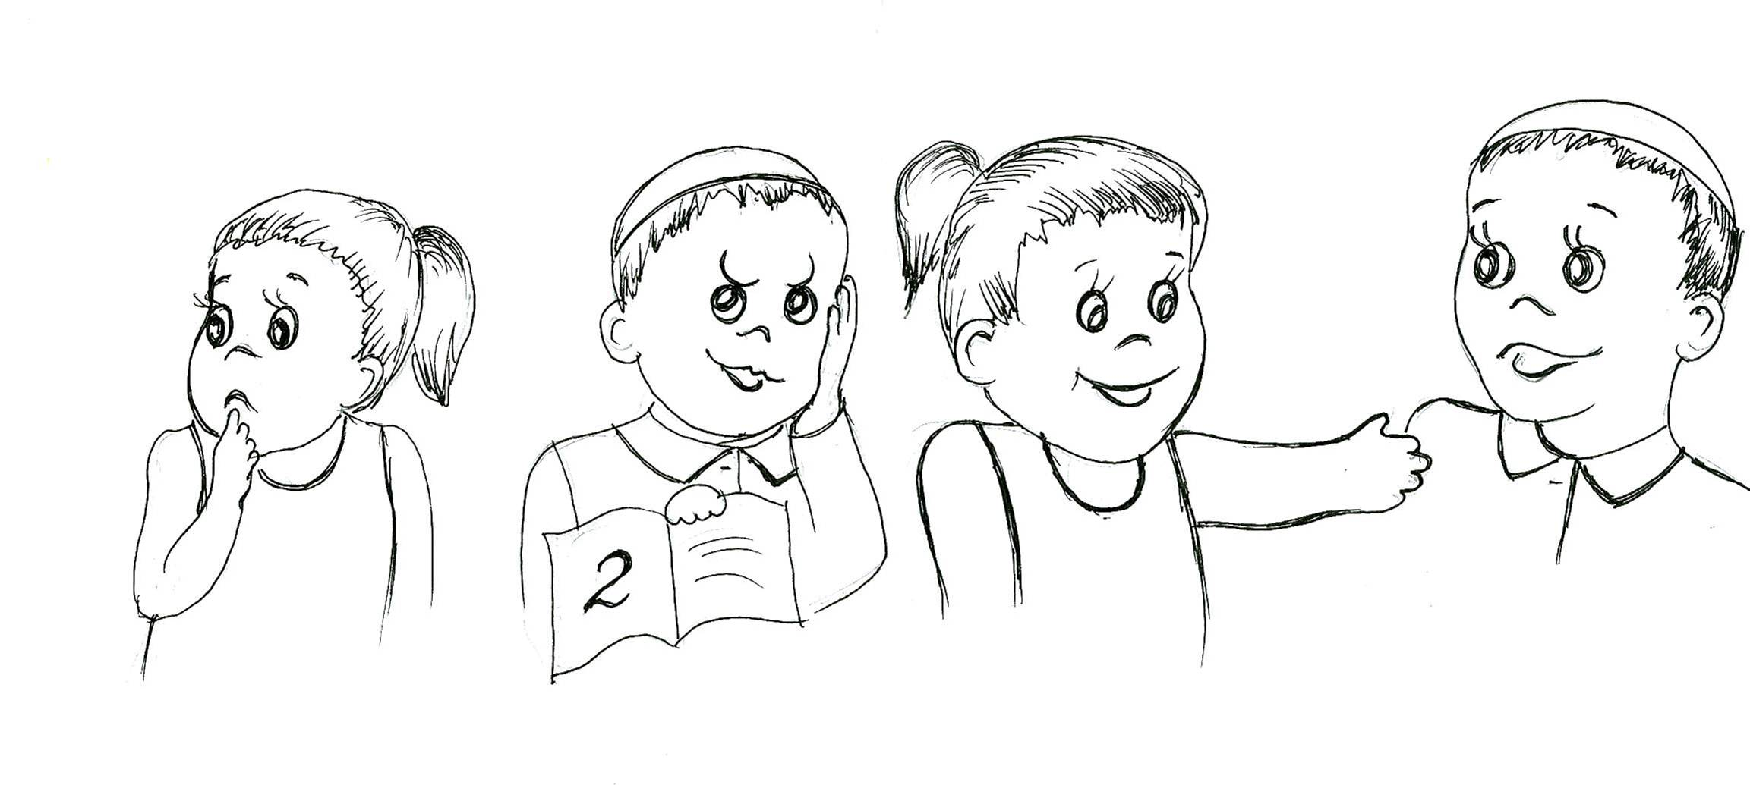
Ты уже
стремишься
стать хорошим
другом.

Ты очень
хороший друг
Ты хороший
друг

Тебе поможет
народная мудрость:
"Отдавай любовь и
она к тебе вернется".

Наше «Волшебное зеркало» помогло нам справиться с нелегкой задачей, взглянуть на себя со стороны, а ведь это не всем удается. Благодаря зеркальцу мы смогли лучше познать великую ценность дружбы. Я надеюсь, что мудрые советы зеркальца помогут нам в замечательном и удивительном процессе – в процессе совершенствования себя.
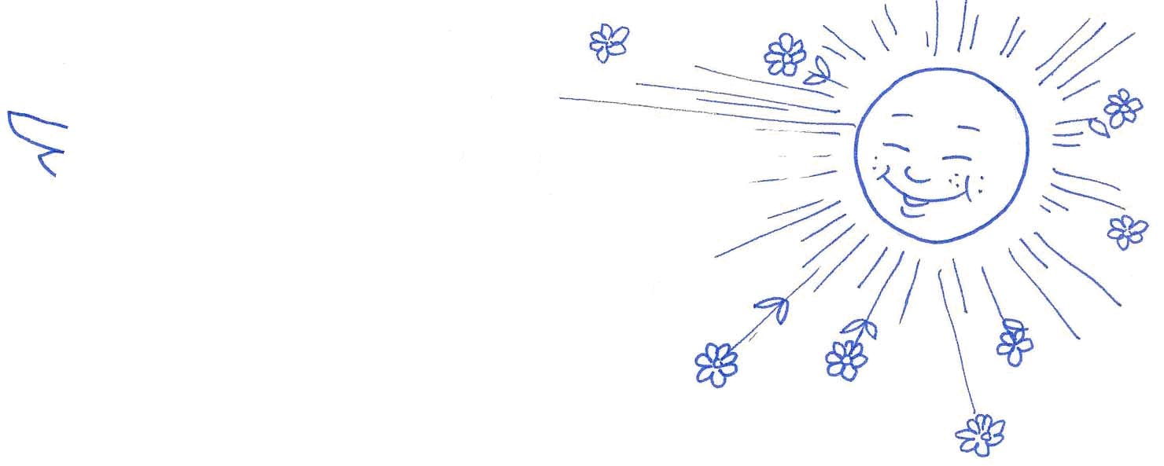
Ребята, посмотрите, для нас есть еще одно удивительное задание, которое поможет нам в стремлении иметь друзей. Сегодня вам предлагается сотворить «Мостик Дружбы». Это – не простой мостик. Это – волшебный мостик. А секрет его заключается в следующем. Вам нужно нарисовать себя только с одной стороны мостика. С другой стороны волшебного мостика нарисуйте того человека, с кем хотели бы подружиться или помириться. Подпишите под рисунком имя этого друга. А теперь вам необходимо мысленно каждому построить «Мостик Дружбы», который соединит вас с вашим другом. Представьте себе такой мостик. Пройдите по нему навстречу дорогому вам человеку. Этот прием вам и в жизни поможет реализовать ваши мечты и желания. Нарисуйте мостик, напишите на нем слова благодарности другу.
( Ученики демонстрируют рисунки,
зачитывают вслух, мостики вывешиваются на
доске. В конце исполняется песня «Если с
другом вышел в путь»)

Нарисуйте и вы свой со своими учащимися
«Мостик дружбы»

